带通滤波器参数：

$R_{1}=1MΩ$， $R_{2}=10kΩ$， $C_{1}=160nF$， $C_{2}=4nF$，低截止频率 $f_{L}=2πR_{1}C_{1}≈1Hz$，高截止频率 $f_{H}=2πR_{2}C_{2}≈4kHz$, 中心频率 $f_{C}=\sqrt{f_{L}∙f_{H}}≈63Hz$。

电压传递函数 $H(s)=\frac{R_{1}C_{1}s}{\left(R_{1}R_{2}C_{1}C_{2}\right)s^{2}+\left(R_{1}C_{1}+R_{1}C_{2}+R_{2}C_{2}\right)s+1}$

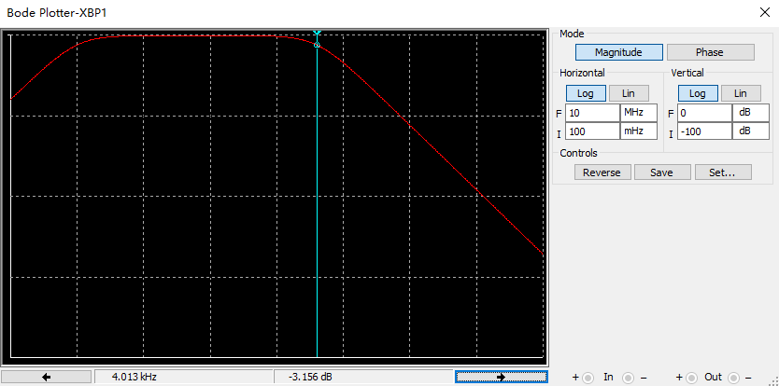

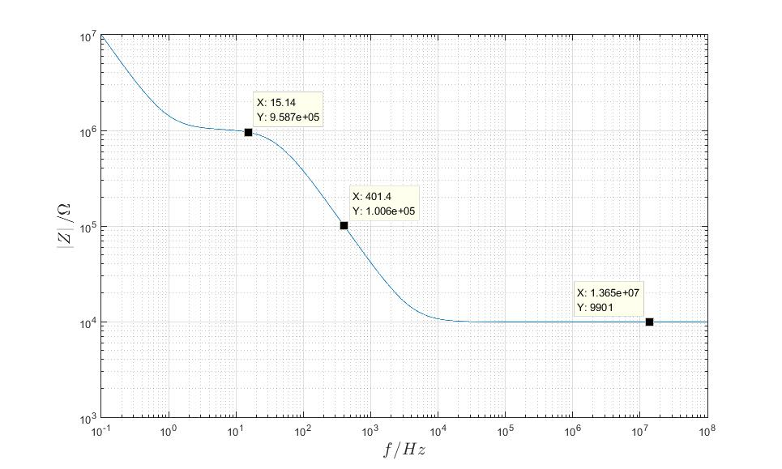

设采样频率 $f_{s}=5kHz$，采样时窗 $1s$，采样的同时计算前一秒数据FFT，采样数据按照double类型存储，保守估计需要 $f_{s}×8×4≈160kB$ 内存。

设采样频率为 $f_{s}$，采样时窗为 $T$，则采样点数 $n={T∙f}_{s}$，频率分辨率 $δf=\frac{f_{s}}{n}=\frac{1}{T}$，即不确定性原理：信号频率不确定性 $δf$ 与信号出现时间的不确定性 $T$ 的乘积为常数。

$$T∙δf=1$$

假设一秒内需要对信号进行 $k$ 次频率计算，则 $T=\frac{1}{k}$， $δf=k$。

设计要求以及对应的频率精度为：

|  |  |  |  |
| --- | --- | --- | --- |
| 信号频率 $f$ | 采样时窗 $T$ | 计算频率 $k$ | 频率分辨率 $δf$ |
| $$15\sim 35Hz$$ | $$10s$$ | $$0.1$$ | $$0.1Hz$$ |
| $$60\sim 100Hz$$ | $$2s$$ | $$0.5$$ | $$0.5Hz$$ |
| $200\sim 400Hz$ | $$0.1s$$ | $$10$$ | $$10Hz$$ |

若先验地认为信号频率变化缓慢，则可以将 $T$ 提升，以降低 $δf$。

$$f_{s}=4kHz$$

